Table of contents
1. Requirements 2
1.1. Measuring equipment 2
1.2. Experiments 2
1.3. Evaluations 2
2. Safety 2
2.1. Movements 2
2.2. Configuration 2
3. GUI screenshot/view 2
4. Duration of execution 2
4.1. Setup 2
4.2. Experiment 2
4.3. Evaluation 2
5. Execution/Sequence 3
5.1. Experiment 3
5.2. Evaluation 3
6. Tips and comments 3
7. Data storage/data management 3
8. Hyperlinks, references, others 3

Requirements

Measuring equipment

Experiments
- Camera calibration with shifted TCP
- Set initial parameters and range
- First trial with the “init_opt”
- Optimization and iteration
- Save data to project and KRC

Evaluations

Safety

Movements

Configuration

GUI screenshot/view
- Optimization
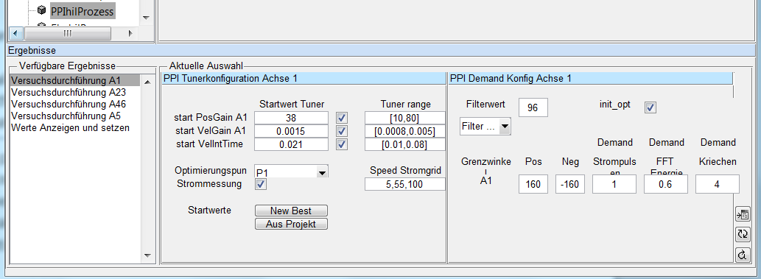
- Saving data
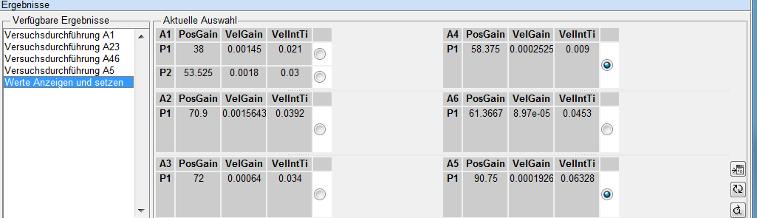

Duration of execution
Activity | Time [min]
Setup
Experiment
Evaluation

Setup

Experiment

Evaluation

Execution/Sequence

Experiment
- Tips worth to mention firstly
在本次测试中，我们将基于识别结果对每个电机的 PPI 参数进行优化。其中，最重要的参数是刚度和阻尼参数。如果物理模型存在较大误差或不准确，优化结果可能无法达到最佳。
换句话说，如果经过多次尝试后 PPI 优化效果仍不理想，建议先进行 EKO PPI 优化，以获得更好的 EKO 数据。

- Camera calibration
我们将使用相机来测量性能（例如超调和爬行），以帮助验证所插入的参数。由于所有轴都需要被检测，因此我们需要将工具中心点（TCP）偏移到 LED 框架上的任意一点，以便也能测量手腕轴的运动。
为此，首先我们需要生成一组名为 “ISO-Punke_tool” 的 ISO 点，必要时可参考“相机设置”流程说明文档。
在此过程中，我们需要输入偏移后的 TCP 位移，可以选择 LED 框架上的任意一点进行大致测量。例如，对于 KR10R900_2，当 LED 框架安装在测试配重的左侧时，位移可考虑设为 {x -70, y 50, z 40}。
然后调整相机的姿态和位置，并在进行 PPI 优化前完成校准

- Set initial parameters and range
通常在这个阶段，机器人能够正常运动，我们可以将实际的 PPI 参数（通常取自类似机器人）作为初始值。

Starting tuner:
参考一台类似的机器人。
或者点击 “New Best” 按钮，Tomada 将加载最新的最佳 PPI 作为初始值。
或者点击 “Aus Project” 按钮，Tomada 将加载当前项目中采用的实际数据。

Tuner range:
保持调参器的起始值在设定范围内，如有必要可调整该范围。

Filter length:
我们可以选择使用不同的滤波器长度来优化这些 PPI 参数，通常采用默认值即可。

Specific optimization position:
无论是 P1 还是 P2，我们都必须确保在这两个位置下的最终性能都是可接受的。

Current measurement speed setting:
我们可以设置不同的覆盖率（Override）来运行并测量电流，在这里可以根据需要研究特定情况。
例如，分别在覆盖率为 5%、55% 和 100% 时测量电流。
（这是在时间消耗与获取信息量之间的一种权衡。）

Moving angle setting:
确保范围足够大，以便机器人轴能够进入匀速运行阶段。

调参标准（首先参考优化报告）：
- 电流噪声：我们可以通过牺牲“爬行”行为来获得更小的电流噪声。
- 能量：
- 爬行（Crawling）：我们应通过设置较小的评价标准来保持合理较小的爬行行为。

- First trial with the “init_opt”
这只是一次试运行，用于检查测试是否能顺利进行，同时展示实际 PPI 参数下的运动表现。

- Optimization and iteration
从初始值开始，Tomada 会尝试不同的位置增益、速度增益和速度积分时间的组合，我们可以从“图3 平行协调”中看到更新，只有比之前结果更好的情况才会被视为一次新的迭代。
例如，对于 A1 轴：
调参器的轨迹（参数变化趋势 PPI优化 A1）：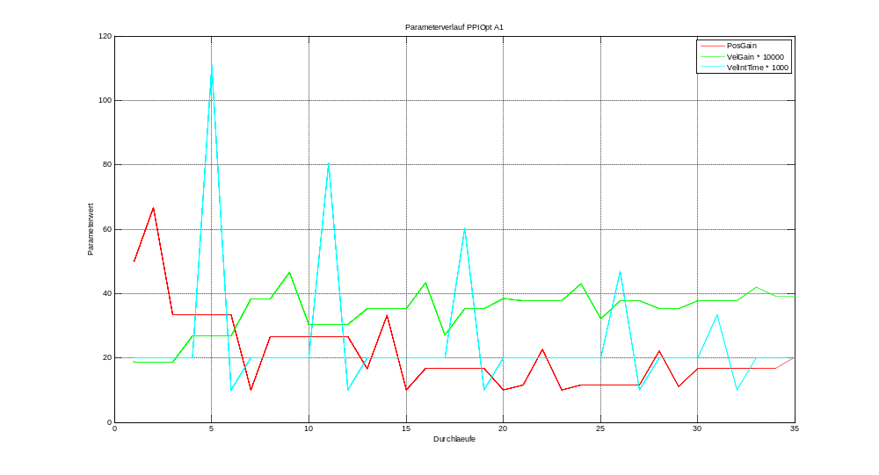
性能指标（平行协调）：
通常我们应保持所有指标都低于黑线（所有评价标准均已标准化为1）。
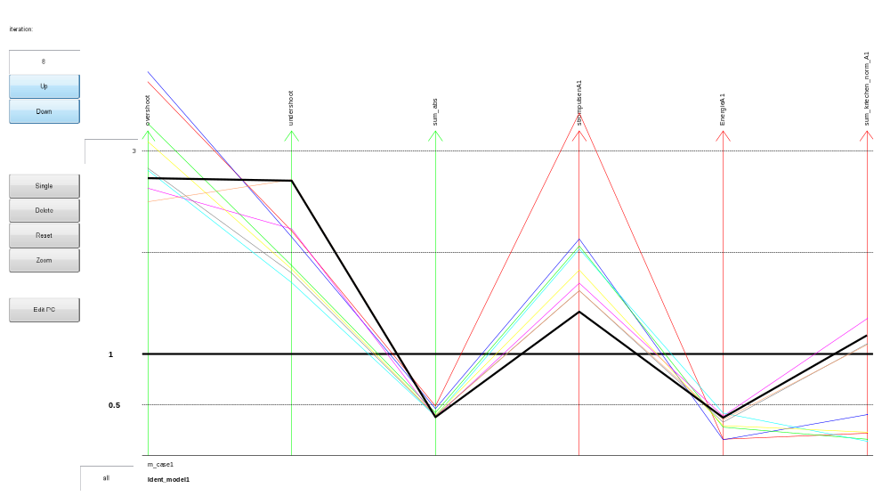
所有试验的总体概览（轴1的电流测量与指标）：
在这张图中，我们可以看到每次试验的整体表现。例如，下图中，第五次试验时电机的爬行现象过于明显。
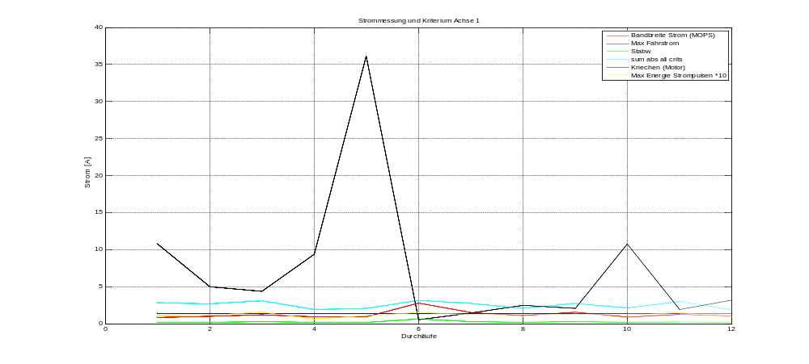
5th trial
- Save data to project and KRC
一旦参数达到可接受的效果，我们可以点击“Interrupt”（中断）按钮停止测试，然后终止测试，新的最佳 PPI 参数将被保存到项目中。
点击“New Best”按钮，可以将最新优化的参数值加载为实际使用的数据。

最后，如果需要将控制器参数转移到项目中，请点击“Werte Anzeigen und setzen”（显示并设置数值）并执行此步骤，如下图所示。

Evaluation
- 评估工作由 Tomada 在测试过程中自动完成。我们需要做的只是设置合适的评估标准（criteria）和合理的调节范围。

Tips and comments
- 我们可能需要进行多次迭代：先进行 PPI 优化 → 再进行 EKO 优化 → 然后再次进行 PPI 优化，这有助于获得合理的优化结果。
- 评估标准（criteria）同样非常关键，不同的标准组合会导致机器人表现完全不同。建议坚持使用之前的标准，必要时进行细微且合理的调整。
- 合适的调节范围有助于快速找到最优参数，适时调整范围也能提升优化效率。
电流测量的起始位置
例如，对于 A1 轴，默认设置是在烛台姿态（A2=-90）进行测量，可能更适合在伸展姿态（A2=0）测量。为此，我们可以参考以下提示来实现：
要更改电流测量的起始位置，必须调整文件 TOMADA_DIR \ PPI_HIL \ KRL_Files_Strommessung \ strom_aX.src 中第27行的变量 jntPosBase（其中 X 代表轴号）。
当在手动初步测试中发现某个关节位置下电流控制器表现异常明显时，应对起始位置进行相应调整。

优化成功后，必须将更改恢复到原始状态，以确保下一台机器人仍以标准起始位置启动。

Data storage/data management

Hyperlinks, references, others

